**Протокол работы жюри по итогам школьного этапа Всероссийской олимпиады школьников**

**по истории.**

Число участников: 78

Место проведения: МБОУ "Спасская СОШ"

Дата и время проведения:04.10.2024

Присутствовали:

Председатель жюри: Мелешкина Л.И.

Члены жюри: Хлапова М.Л., Гладышева Т.Д., Межевалова М.Г. Русакова О.Г.

Повестка дня:

1. Утверждение результатов участников школьного этапа.
2. Утверждение списка победителей и призеров школьного этапа.

Слушали:

Постановили:

1. Утвердить рейтинг участников школьного этапа. Олимпиады.
2. Утвердить список победителей и призеров школьного этапа олимпиады

1. Результаты школьного этапа Всероссийской олимпиады школьников по обществознанию.

|  |  |  |  |  |  |
| --- | --- | --- | --- | --- | --- |
| №  п/п | ФИО  участника | Класс | Общее количество баллов, полученное участником/мах.кол. баллов | Статус  участника  олимпиады | Ф.И.О. учителя |
| 1 | Колчкова М.А. | 5 | 58 (100) – 58% | победитель | Межевалова М.Г. |
| 2 | Шостак Я.С. | 5 | 57 (100) – 57% | призер | Межевалова М.Г. |
| 3 | Одинаева С.Х. | 5 | 54 (100) – 54% | призер | Межевалова М.Г. |
| 4 | Савельева В.А. | 5 | 48 (100) – 48% | участник | Межевалова М.Г. |
| 5 | Корнейчук К.П. | 5 | 45 (100) – 45% | участник | Межевалова М.Г. |
| 6 | Никитина Д.М. | 5 | 43 (100) – 43% | участник | Межевалова М.Г. |
| 7 | Жарикова П.А. | 5 | 42 (100) – 42% | участник | Межевалова М.Г. |
| 8 | Карпенков А.А. | 5 | 42 (100) – 42% | участник | Межевалова М.Г. |
| 9 | Решетова П.А. | 5 | 41 (100) – 41% | участник | Межевалова М.Г. |
| 10 | Дулькевич М.А. | 5 | 41 (100) – 41% | участник | Межевалова М.Г. |
| 11 | Дашкова Д.В. | 6 | 58 (100) – 58% | победитель | Хлапова М.Л |
| 12 | Гарманова А.О. | 6 | 54 ( 100 ) – 54% | призер | Хлапова М.Л |
| 13 | Зацепин Е.Н. | 6 | 51 (100) – 51% | призер | Гладышева Т.Д. |
| 14 | Семин К.А. | 6 | 41 (100) – 41% | участник | Хлапова М.Л |
| 15 | Бахрова М.П. | 6 | 41 (100) – 41% | участник | Хлапова М.Л |
| 16 | Кашаева В.А. | 6 | 38 (100) – 38% | участник | Хлапова М.Л |
| 17 | Симакина П.А. | 6 | 36 (100) – 36% | участник | Хлапова М.Л |
| 18 | Степанов М.Н. | 6 | 35 (100) – 35% | участник | Хлапова М.Л |
| 19 | Перминов И.И. | 6 | 35 (100) – 35% | участник | Хлапова М.Л |
| 20 | Зимин В.И. | 7 | 28 (37) – 76% | победитель | Хлапова М.Л |
| 21 | Хрестюхина В.В. | 7 | 27 (37) – 73% | призер | Хлапова М.Л |
| 22 | Пентелина Д.Д. | 7 | 26 (37) – 70% | призер | Хлапова М.Л |
| 23 | Алексеева А.Д. | 7 | 23 (37) – 62% | участник | Хлапова М.Л |
| 24 | Игракова А.Д. | 7 | 20 (37) – 54% | участник | Хлапова М.Л |
| 25 | Макаренко А.А. | 7 | 16 (37) – 43% | участник | Хлапова М.Л |
| 26 | Анохин | 7 | 16 (37) – 43% | участник | Хлапова М.Л |
| 27 | Павлова С.М. | 7 | 15 (37) – 41% | участник | Хлапова М.Л |
| 28 | Правкина К.А. | 7 | 15 (37) – 41% | участник | Хлапова М.Л |
| 29 | Демидов И.А. | 7 | 15 (37) – 41% | участник | Хлапова М.Л |
| 30 | Лысикова А.С. | 7 | 14 (37) – 38% | участник | Хлапова М.Л |
| 31 | Федюкова Д.А. | 8 | 23 ( 53 ) 43% | участник | Русакова О.Г. |
| 32 | Зайцев Н.Д. | 8 | 16 ( 53) 30% | участник | Русакова О.Г. |
| 33 | Матвеенко В.Р. | 8 | 14 ( 53) 26% | участник | Русакова О.Г. |
| 34 | Сильвестров М.Ю. | 8 | 14 ( 53) 26% | участник | Русакова О.Г. |
| 35 | Кочугаев Д.В. | 8 | 14 ( 53) 26% | участник | Русакова О.Г. |
| 36 | Селиванова Е.В | 8 | 13 (53) 24% | участник | Русакова О.Г. |
| 40 | Иванишина З.П. | 8 | 10 (53) 19% | участник | Русакова О.Г. |
| 41 | Меркотун Б.А. | 8 | 10 (53) 19% | участник | Русакова О.Г. |
| 42 | Грибанова П.А. | 8 | 8 ( 53) 15% | участник | Русакова О.Г. |
| 43 | Шлепина В.А. | 8 | 8 ( 53) 15% | участник | Русакова О.Г. |
| 44 | Фетисов Н.Д. | 8 | 8 ( 53) 15% | участник | Русакова О.Г. |
| 45 | Антоненко Г.Д. | 8 | 7 (53) 13% | участник | Русакова О.Г. |
| 46 | Войт А.Е. | 8 | 7 (53) 13% | участник | Русакова О.Г. |
| 47 | Никитина А.Д. | 9 | 42 (50) – 84% | победитель | Хлапова М.Л |
| 48 | Баранова Д. | 9 | 41(50) – 82% | призер | Хлапова М.Л |
| 49 | Миронова В.А. | 9 | 38 (50) – 76% | призер | Хлапова М.Л |
| 50 | Пузырькова М.М. | 9 | 30 (50) – 60% | Очнев М.Д. | Хлапова М.Л |
| 51 | Игумнова С.М. | 9 | 25 (50) – 50% | Бурмистров А.А. | Хлапова М.Л |
| 52 | Антохина П.А. | 9 | 25 (50) – 50% | Очнев М.Д. | Хлапова М.Л |
| 53 | Серебряков К.А. | 9 | 25 (50) – 50% | Бурмистров А.А. | Хлапова М.Л |
| 54 | Туловчикова М.В. | 9 | 25 (50) – 50% | Очнев М.Д. | Хлапова М.Л |
| 55 | Пенской А.Е. | 9 | 24 (50) – 48% | участник | Хлапова М.Л |
| 56 | Кильянов Д.А. | 9 | 24 (50) – 48% | участник | Хлапова М.Л |
| 57 | Домашев А.Е. | 9 | 24 (50) – 48% | участник | Хлапова М.Л |
| 58 | Токмашева С.В. | 9 | 20 (50) – 40% | участник | Хлапова М.Л |
| 59 | Правкин А.А. | 10 | 61(97) – 63% | победитель | . Хлапова М.Л |
| 60 | Тишакина Ю.А. | 10 | 59(97) – 61% | призер | Хлапова М.Л |
| 61 | Байрамова С.Э. | 10 | 53(97) – 55% | призер | Хлапова М.Л |
| 62 | Борская В.А | 10 | 46 (97) – 47% | участник | Хлапова М.Л |
| 63 | Захаркина П.О. | 10 | 45 (97) – 45% | участник | Хлапова М.Л |
| 64 | . Спицына Ю.Н. | 10 | 45 (97) – 45% | участник | Хлапова М.Л |
| 65 | Яшина В.Г. | 10 | 40 (97) – 41% | участник | Хлапова М.Л |
| 66 | Захарова А.В. | 10 | 19 (97) – 20% | участник | Хлапова М.Л |
| 67 | Пышко А.В. | 10 | 18 (97) – 19% | участник | Хлапова М.Л |
| 68 | Ермаков С.Р. | 10 | 18 (97) – 19% | участник | Хлапова М.Л |
| 69 | Корнейчук А.П. | 11 | 52(67) – 78 % | победитель | Хлапова М.Л |
| 70 | Хлапова Ю. А. | 11 | 51 (67) – 76% | призер | Хлапова М.Л |
| 71 | Молочко К.М. | 11 | 39 (67) – 58% | призер | Хлапова М.Л |
| 72 | Горелова А.И. | 11 | 31(67) – 46% | призер | Хлапова М.Л |
| 73 | Зацепин А.К. | 11 | 31(67) – 46% | участник | Хлапова М.Л |
| 74 | Малеева М. В. | 11 | 26(67) – 39% | участник | Хлапова М.Л |
| 75 | Волчков А. В. | 11 | 26(67) – 39% | участник | Хлапова М.Л |
| 76 | Штоль В. А. | 11 | 23(67) – 34% | участник | Хлапова М.Л |
| 77 | Печурина В. В. | 11 | 19 (67) – 28% | участник | Хлапова М.Л |
| 78 | Шорохова А. Н. | 11 | 14 (67) – 21% | участник | Хлапова М.Л |

Особые замечания жюри по итогам олимпиады: __________нет____

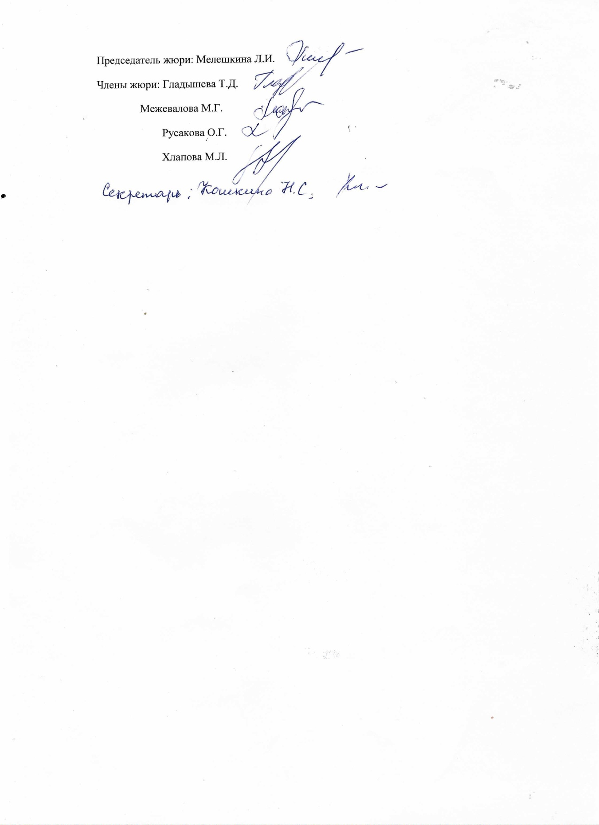

2.Список победителей и призеров школьного этапа Всероссийской олимпиады школьников по обществознанию.

|  |  |  |  |  |  |  |  |  |  |  |
| --- | --- | --- | --- | --- | --- | --- | --- | --- | --- | --- |
| №  п/п | ФИО | | Класс | | Общее полученное участником количество баллов/мах. кол. баллов | | Тип диплома | | Ф.И.О. учителя | |
|  | | Колчкова М.А. | | 5 | | 58 (100) – 58% | | победитель | | Межевалова М.Г. | |
|  | | Шостак Я.С. | | 5 | | 57 (100) – 57% | | призер | | Межевалова М.Г. | |
|  | | Одинаева С.Х. | | 5 | | 54 (100) – 54% | | призер | | Межевалова М.Г. | |
|  | | Дашкова Д.В. | | 6 | | 58 ( 100 ) – 58% | | победитель | | Хлапова М.Л. | |
|  | | Гарманова А.О | | 6 | | 57 ( 100 ) – 57% | | призер | | Хлапова М.Л. | |
|  | | Зацепин Е.Н. | | 6 | | 51 (100) – 51 % | | призер | | Гладышева Т.Д. | |
|  | | Зимин В.И. | | 7 | | 28 (37) – 76% | | победитель | | Хлапова М.Л. | |
|  | | Хрестюхина В,В. | | 7 | | 27 (37) – 73% | | призер | | Хлапова М.Л. | |
|  | | Пентелина Д.Д. | | 7 | | 26 (37) – 70% | | призер | | Хлапова М.Л. | |
|  | | Никитина А.Д. | | 9 | | 42 (50) – 84% | | победитель | | Хлапова М.Л. | |
|  | | Баранова Д.А. | | 9 | | 41 (50) – 82% | | призер | | Хлапова М.Л. | |
|  | | Миронова В.А. | | 9 | | 38 (50) – 76% | | призер | | Хлапова М.Л. | |
|  | | Пузырькова М.М. | | 9 | | 30 (50) – 60% | | Очнев М.Д. | | Хлапова М.Л | |
|  | | Игумнова С.М. | | 9 | | 25 (50) – 50% | | Бурмистров А.А. | | Хлапова М.Л | |
|  | | Антохина П.А. | | 9 | | 25 (50) – 50% | | Очнев М.Д. | | Хлапова М.Л | |
|  | | Серебряков К.А. | | 9 | | 25 (50) – 50% | | Бурмистров А.А. | | Хлапова М.Л | |
|  | | Туловчикова М.В. | | 9 | | 25 (50) – 50% | | Очнев М.Д. | | Хлапова М.Л | |
|  | | Правкин А.А. | | 10 | | 61 (97) – 63% | | победитель | | Хлапова М.Л. | |
|  | | Тишакина Ю.А. | | 10 | | 59 (97) – 61% | | призер | | Хлапова М.Л. | |
|  | | Байрамова С.Э. | | 10 | | 53 (97) – 55% | | призер | | Хлапова М.Л. | |
|  | | Корнейчук А.П. | | 11 | | 52 (67) – 78% | | победитель | | Хлапова М.Л. | |
|  | | Хлапова Ю. А. | | 11 | | 51 (67) – 76% | | призер | | Хлапова М.Л. | |
|  | | Молочко К.М. | | 11 | | 39 (67) – 58% | | призер | | Хлапова М.Л. | |

